OBJETIVO:

Solucionar pertinentemente las Peticiones, Quejas, Reclamos, Felicitaciones o Sugerencias presentadas por parte de los clientes, que estén relacionadas con los servicios que presta TRANSPORTE SEGURO Y ESPECIALIZADO, con el propósito de optimizar la calidad en el servicio.

ALCANCE:

Aplica a todas las áreas de la compañía.

DEFINICIONES:
- Cliente: Persona que recibe un servicio.

- Felicitación: Es aquella expresión de satisfacción de un usuario del servicio, con relación a la prestación de un servicio.

- Sugerencia: Es una propuesta presentada por un usuario para incidir en el mejoramiento de un proceso de la empresa cuyo objeto está relacionado con la prestación del servicio.

- Petición: Es la solicitud respetuosa de información o de actuación relacionada con la prestación del servicio.

- Queja: Medio por el cual el usuario coloca en manifiesto su inconformidad con la forma o condiciones en que se ha prestado un servicio.

- Reclamo: Medio por el cual el cliente y/o usuario coloca en manifiesto su inconformidad con el servicio prestado.

- Requisito: Necesidad o expectativa establecida, generalmente implícita u obligatoria.

- Gestión: Actividades coordinadas para dirigir y controlar.

- Mejora continua: Actividad recurrente para aumentar la capacidad para cumplir los requisitos.

- Organización: Conjunto de personas e instalaciones con una disposición de responsabilidades, autoridades y relaciones.

- Parte interesada: Persona o grupo que tenga un interés en el desempeño o éxito de una organización.

- Proceso: Conjunto de actividades mutuamente relacionadas o que interactúan, las cuales transforman elementos de entrada en resultados.

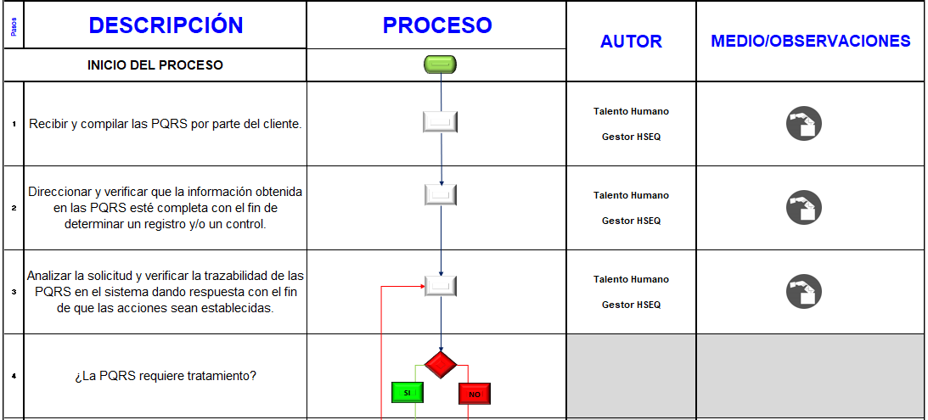
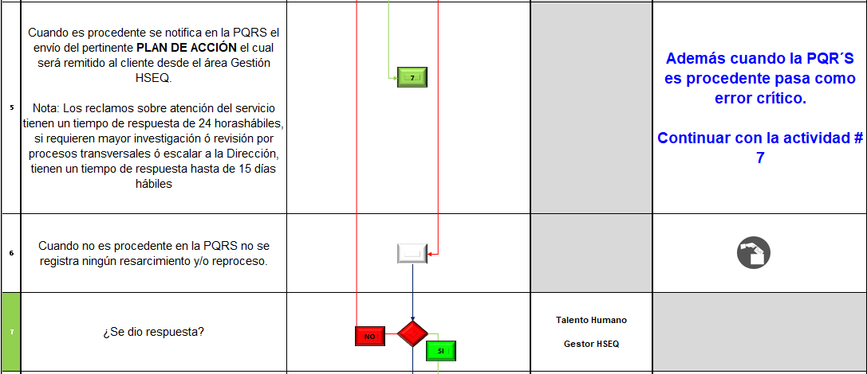
- Trazabilidad: Capacidad para seguir la historia, la aplicación o la localización de todo aquello que está bajo consideración.
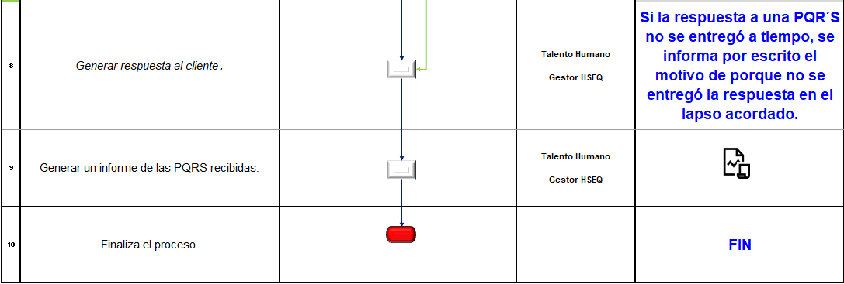

CONTROL DE CAMBIOS
VERSIÓN DEL DOC. | FECHA DEL CAMBIO | CAMBIO REALIZADO | VIGENCIA | NUEVA VERSIÓN
0 | 15/03/2021 | Creación del documento | DD / MM / AA | 1
1 | 31/07/2023 | Actualización del proceso y codificación. | 31/07/2023 | 2
2 | 12/06/2024 | Actualización del proceso y codificación conforme a lo establecido en el procedimiento control de la información documentada. | 12/06/2024 | 2

